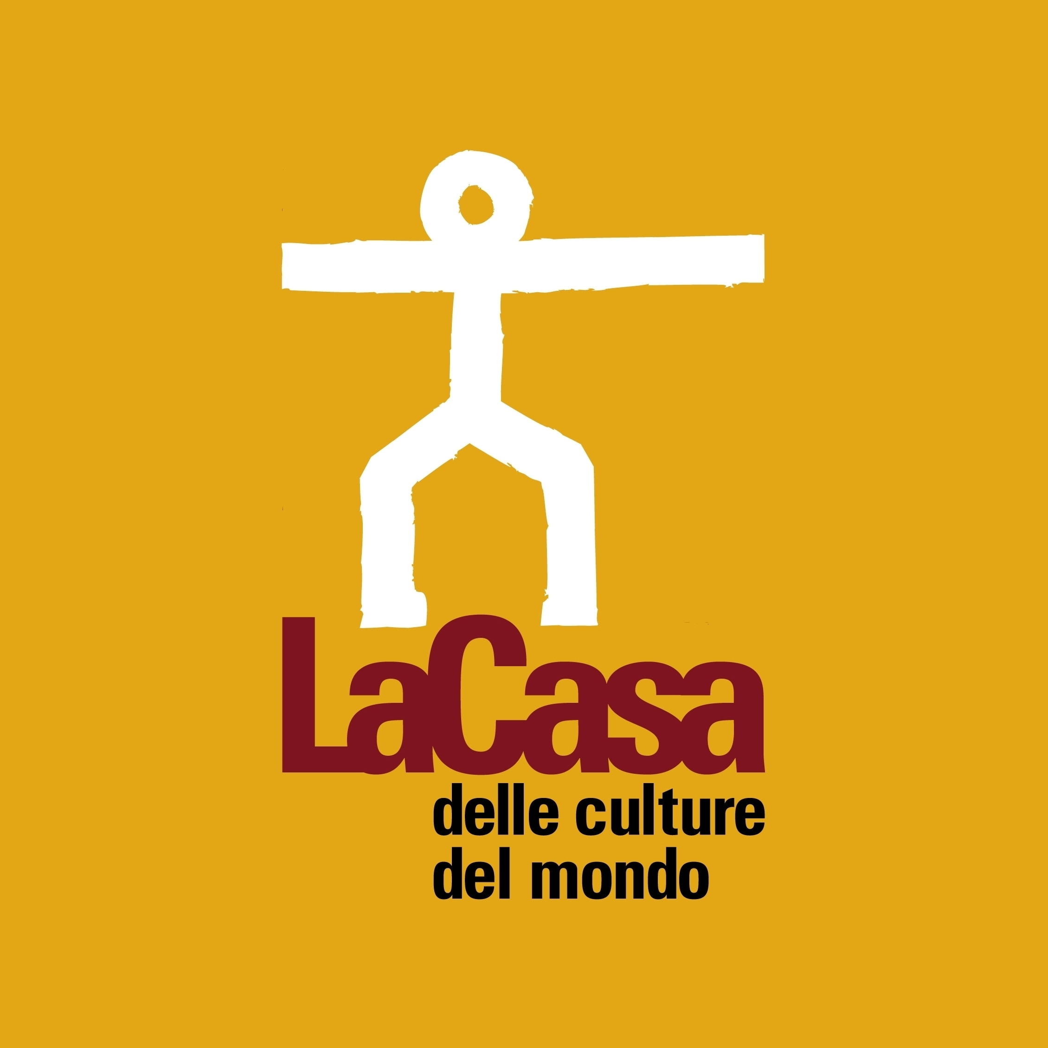
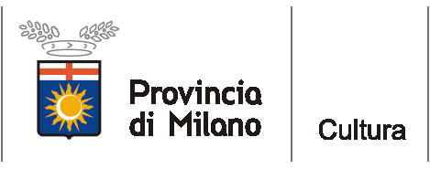

COMUNICATO STAMPA – Milano, 05 marzo 2010

DALLA RUSSIA CON AMORE
Mostra personale di Liliya Sidtikova
Pittrice e iconografa russa
dal 9 al 30 aprile 2010

La Casa delle culture del mondo – via Giulio Natta 11, Milano

Venerdì 9 aprile 2010, ore 19, alla Casa delle culture del mondo si inaugura la mostra personale di Liliya Sidtikova, pittrice e iconografa russa, che presenta una raccolta di icone. Durante la serata Liliya Sidtikova terrà la conferenza “Lo specchio dell’anima” sulle sue opere, spiegando la storia, i soggetti, le tecniche antiche bizantine e i materiali delle icone russe.

Parteciperà all’inaugurazione il Coro della Parrocchia Sant’Ambrogio di Milano del patriarcato di Mosca..

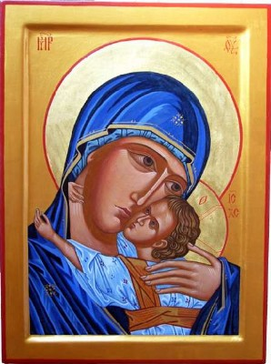
Liliya Sitdikova è un'artista russa che sempre si è distinta per la particolare sensibilità verso l'uomo e la natura, ella delinea forme delicate dalle tonalità solari vivendo appieno le sensazioni tipiche delle donne lontane dalla terra natia. Ogni immagine, impressa nella mente è trasferita sulla superficie pittorica con spontaneità, l'artista si sente libera, è libera, queste sue esecuzioni nei ricordi, esaltano l'amore per la sua terra".
Sig. Corduas (Presidente Associazione Culturale
"Napoli Nostra")
e Prof. Cappuccio (Accademia di Belle Arti)

...il suo stile è un nuovo ingresso nel contesto pittorico contemporaneo, consentito solo ai non profani nel mondo dell'Arte. Le sue Opere esprimono un pensiero artistico di estrema dimensione, racchiuso in una personalizzata sfera della sua pittura.
Maestro d'Arte Ennio d'Agostino (Piano di Sorrento)

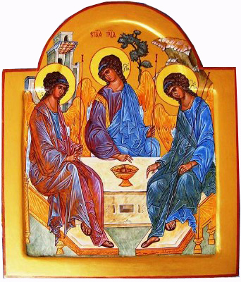
Liliya Sitdikova è nata nella Repubblica di Bashkiria (Monti Urali-Russia) il 20 marzo 1969 e si è laureata nel 1988 presso l'Accademia di Belle Arti ad Ufa, capitale della Bashkiria.
Durante la sua vita ha avuto l'occasione di intraprendere diversi lavori che le hanno permesso di maturare esperienze in settori molteplici.
Ha operato in ambito sartoriale sia come sarta che stilista, poi in ambito teatrale come scenografa e manager, ma solo attraverso la pittura è riuscita a trovare il mezzo più adatto per esprimersi. Attualmente insegna iconografia presso la Chiesa ortodossa di Milano, è traduttrice di lingua russa, insegnante di russo per stranieri, pittrice e decoratrice. Ha esposto le sue opere presso mostre a Mosca, Napoli, Domodossola, Milano e Provincia.
Sito internet: www.liliyapictures.com

Per tutta la durata dell’esposizione l’artista sarà presente in mostra per scrivere un’icona da martedì alla domenica dalle 13 alle 18 (escluso giovedì 15 aprile).
Per prenotare visite guidate e laboratori didattici gratuiti per gruppi occorre telefonare al numero 02334968.54/30

Ingresso libero

orari: martedì-mercoledì 10.00-18.00,
giovedì-venerdì 10.00-23.00,
sabato-domenica 14.00-23.00

Per informazioni:
La Casa delle culture del mondo
tel. 02334968.54/30
www.provincia.milano.it/culturedelmondo
culturedelmondo@provincia.milano.it

